**Scoala Gimnaziala Izbiceni**

www.izbiceniolt.ro

* Briefly highlight your product or service here
* Briefly highlight your product or service here

# Sidebar Heading

#### 29 noiembrie 2013

# Cercul directorilor

# Scoala Gimnaziala Izbiceni

Strada Mihai Viteazul

Nr 115

Izbiceni - Olt

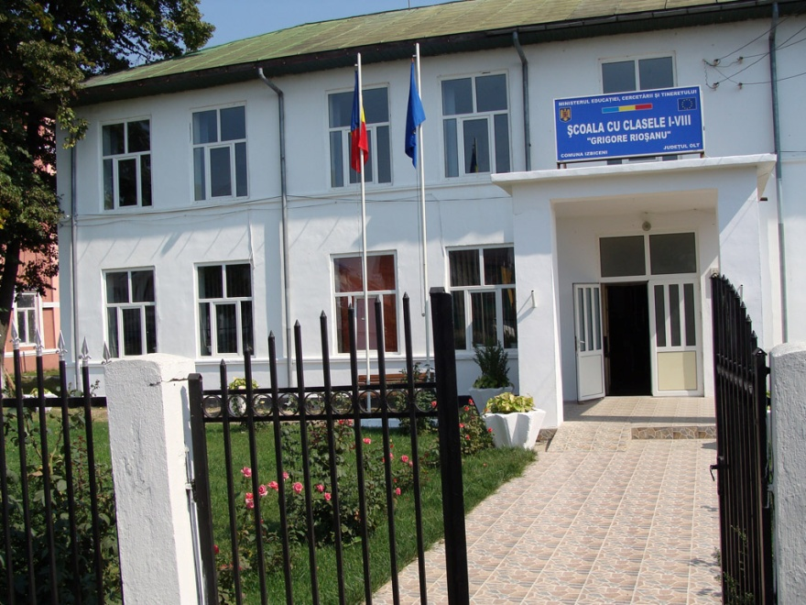

# **ACTIVITATI 2012 – 2013**

# **SCOALA GIMNAZIALA IZBICENI**

Pag 6

Pag 7

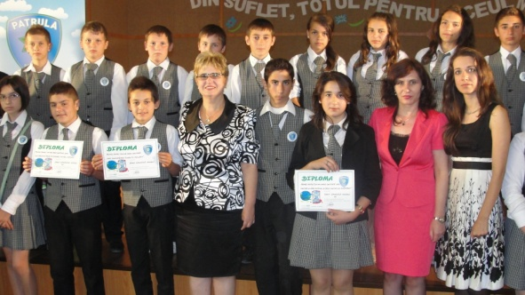

Anul 1890 este anul de referință pentru învățământul din localitatea noastră. Şcoala Gimnazială Izbiceni functionează în edificiul construit în 1964, recent renovat.

Şcoala Gimnazială Izbiceni este situată în centrul comunei Izbiceni şi a fost înfiinţată în anul 1964 ca urmare a obligativităţii învătământului de opt ani şi a creşterii numărului de elevi în acea perioadă. Localul şcolii este construit cu un nivel având 13 săli de clasă dintre care 4 laboratoare: de fizică, desen, informatică şi chimie.

Aici îşi desfăşoară activitatea aproape 400 elevi, repartizaţi in 11 clase primare si 9 clase gimnaziale. Procesul instructiv – educativ este asigurat de cele 26 cadre didactice calificate, cu studii superioare, majoritatea fii ai satului. Pentru toți dascălii şcolii noastre formarea profesională constituie o preocupare permanentă. Dovadă stau rezultatele obținute de elevi de-a lungul anilor la examene, olimpiade şi concursuri şcolare. Şcoala dispune de o sală de sport modernă, dotată cu aparatură şi utilități necesare desfăşurării în cele mai bune condiții a orelor de educație fizică, dar şi a numeroaselor activități sportive.

Obiectivul principal al şcolii noastre este de a se constitui intr-un mediu propice dezvoltarii optime a personalitatii fiecãrui scolar, prin imbinarea unui nivel educational ridicat cu activitati menite sa descopere si sa foloseascã la maximum potentialul vocațional al copiilor.

In Scoala Izbiceni, copiii invata valorile vieții, invata sa-i respecte pe cei din jur, invata sa se exprime si sa aiba incredere in fortele proprii, invata sa devinã oameni.

Am castigat **locul I** la Concursul National “Patrula de Reciclare”

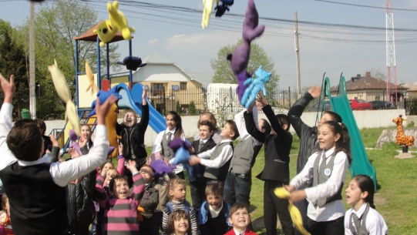

In cadrul concursului “Minimax te invata sa reciclezi” elevii scolii noastre au castigat o bicicleta.

*Am castigat premiul I la* *“Patrula de reciclare”*

***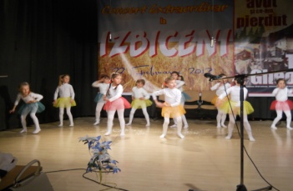*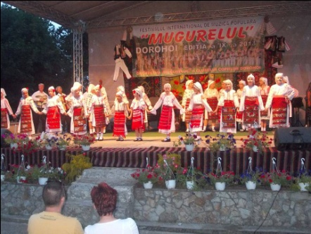**

Ansamblul “Hora” a castigat concursul international “Mugurelul” de la Dorohoi.

In cadrul proiectului judetean “Lumea copilarie – intre vis si realitate”.

*Am castigat premiul I la* *“Patrula de reciclare”*

*Am castigat premiul I la* *“Patrula de reciclare”*

# **G.P.N. IZBICENI**

Page 5

5

1. ***Activităţi instructiv-educative:***

- Limbă şi comunicare

- Matematică şi ştiinţe

- Om şi societate

- Arte

- Tehnologii

- Educaţie fizică şi sport

1. ***Activităţi opţionale:***

- Educaţie pentru sănătate;

- Matematică distractivă;

- Caligrafie;

- Informatică;

- Design vestimentar;

- Istoria muzicii.

***C. Resurse materiale:***

- cadru ambiental – stimulativ pentru desfăşurarea activităţilor instructiv-educative

- 12 săli de clasă;

- 1 cabinet de informatică dotat cu 10 calculatoare;

- 1 cabinet de: lb. romana, religie, desen, geografie, fizică, chimie

- 1 sală de sport;

- centrală termică;

- mijloace audio-vizuale;

- materiale didactice diverse.

# **OFERTA EDUCATIONALA**

Pag 8

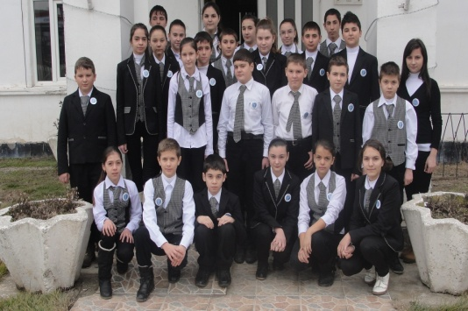

**Ȋn perioada de dinainte de 1989, în Izbiceni funcționau două sedii de grădiniță, una în partea de nord a satului, iar cealaltă în partea de sud, unde îşi desfăşurau activitatea cadrele didactice. Primul director de grădiniță a fost Ioana Muşuroi, urmată apoi Ana Maria Subaşu, Cornelia Streche, de Dima Gheorghița şi în cele din urmă de Zarcu Florica.**

**Din 1981, datorită numărului din ce în ce mai mic de copii, în Izbiceni începe să funcționeaze o singura grădiniță, care a beneficiat de tot sprijinul comunității locale, fiind renovată conform standardelor europene. Astfel, grădinița din Izbiceni are în prezent şapte săli de grupă, un punct muzeistic, o cancelarie, grup sanitar atât la parter cât şi la etaj, dar şi un Centru de Documentare şi Informare, mândria grădiniței, fiind singurul CDI de acest fel la nivel de județ .**

**Cadrele didactice care se ocupă de educarea şi instruirea copiilor preşcolari sunt dascăli titular, majoritatea cu gradul didactic I, care însămânțează în inimile micilor flori ale comunității spiritul moral şi civic. Copiii învață aici să lucreze în echipă, să coopereze şi să participe cu drag la diferite activități cultural şi extracurriculare.**

